УДК 621.928.2:663.4

КОНСТРУКЦІЯ ГІДРОЦИКЛОНА-ЗГУЩУВАЧА ДЛЯ ЗНЕВОДНЕННЯ ПИВНОЇ ДРОБИНИ

Міненко С.В., к.т.н., доцент, Соловйов М.І. здобувач освіти
Поліський національний університет, м. Житомир, dgs-ua@ukr.net
Шевчук О.А., викладач
Житомирський агротехнічний фаховий коледж

Гідроциклон-згущувач (рис. 1) складається з циліндричного корпуса 1, розвантажувального патрубка 3, живильника 2, зливного патрубка 4. У нижній частині розвантажувального патрубка 3 закріплено пристрій 11 для зневоднення згущеної фракції, який містить верхню частину порожнистого корпуса 5 та нижню частину порожнистого корпуса 9, виконану у формі зрізаного конуса, спрямованого меншим основою донизу, і патрубок 10 для відведення твердої фракції.
У нижній частині порожнистого корпуса 5, співвісно з розвантажувальним патрубком 3, установлено фільтрувальний елемент 6, який являє собою конічну перфоровану поверхню, з’єднану основою з коробом 7, пропущеним із ущільненням крізь конічну частину порожнистого корпуса 9. У нижній частині короба 7 розташовано патрубок 8 для виведення фільтрату.
Гідроциклон-згущувач працює таким чином: пивне сусло під тиском через живильник 2 надходить усередину циліндроконічного корпуса 1, де відбувається його розділення на рідку та густу фракції. Відокремлена рідка фракція (пивне сусло) відводиться через зливний патрубок 4, а згущена (пивна дробина) – по конічній частині корпуса 1 надходить у розвантажувальний патрубок 3.
Згущена у гідроциклоні фракція подається на фільтрувальний елемент 6, де зневоднюється через перфоровані отвори внаслідок гравітаційної фільтрації. Зневоднена тверда фракція (пивна дробина), переміщуючись по похилій поверхні фільтрувального елемента 6 під дією різниці сил тертя та гравітації, сповзає з нього та виводиться з гідроциклона-згущувача, ковзаючи по нижній частині корпуса 9 через патрубок 10 для видалення твердої фракції.
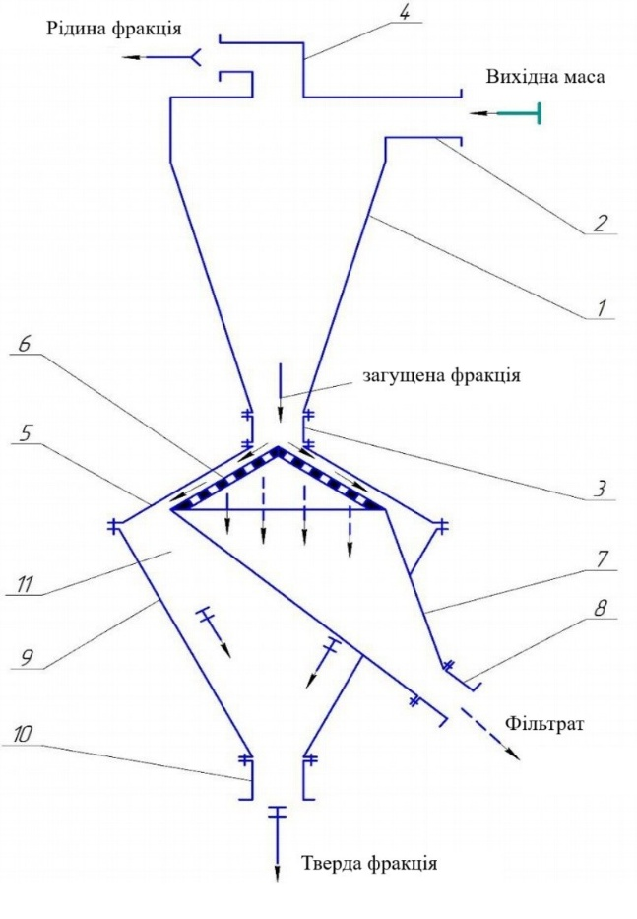
Рис. 1. Гідроциклон-згущувач.

Пивне сусло, відфільтроване від пивної дробини, проходячи у вигляді фільтрату через перфоровану поверхню фільтрувального елемента 6 по коробу 7, зливається через патрубок 8 для виведення фільтрату, об’єднується з пивним суслом, відведеним через зливний патрубок 4, і подається до сусловарильного котла.

